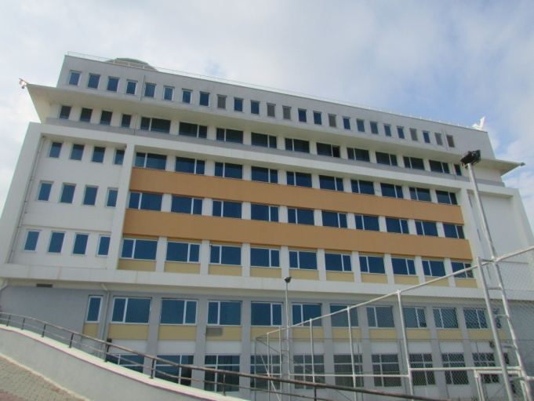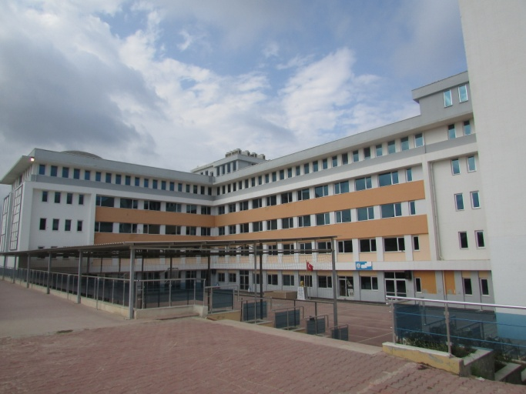

YENİŞEHİR ANADOLU İMAM HATİP LİSESİ MÜDÜRLÜĞÜ

Okulumuz 29.03.2016 tarihinde Yenişehir Anadolu İmam Hatip Lisesi adı ile 2016-2017 Eğitim-öğretim yılında Fen ve Sosyal Bilimler Projesi uygulayan Anadolu İmam Hatip Lisesi kapsamında açılmıştır.
Okulumuz 2016-2017 Eğitim-öğretim yılında TEOG Sınavına göre 460-490 puan aralığında toplam 68 öğrenci alarak eğitim-öğretime başlamıştır. Öğrencilerimiz 4 ayrı sınıfta eğitim-öğretime devam etmektedir.
Okulumuz yerleşim olarak Yenişehir İlçesi Gökçebelen Mah. 34.Caddede 26.000 m2 alan üzerine kurulmuştur.
Okulumuzda 30 derslik, 1 Bilgisayar, 1 Fen Laboratuarı, 1 Müzik Atölyesi, 1 Resim Atölyesi,1 Ebru Sanatı Atölyesi, 1 Fen Bilimleri Kütüphanesi, 1 Kütüphane, 1 Konferans Salonu, 1 Sinema Salonu, 1 Tarih Otağı, 1 Spor Salonu ve 1 Halı Saha mevcuttur. Okulumuz Pansiyonlu olup, kız ve erkek öğrencilerimiz için pansiyon mevcuttur. Okulumuz seçkin idareci ve öğretmen kadrosu ile eğitime devam etmektedir. Okulumuzda ders bitiminden sonra Yabancı Öğretmenler eşliğinde İngilizce ve Arapça Dil Eğitimi yapılmaktadır.
Ayrıca, öğrencilerimizin akademik başarısının yanında spor ve sanat dalında da kendilerini yetiştirmeleri amacıyla branşlarında uzman eğitmenler eşliğinde Müzik, Resim ve Spor etkinlikleri yapılmaktadır.
Hedefimiz, öğrencilerimizi Türk Milli Eğitiminin amaçlarını benimsemiş, donanımlı, değişime ve gelişime açık, insanlığa yararlı, özgüveni yüksek, akademik, sosyal ve kültürel açıdan önder, Milli ve Manevi değerlerimize sahip, çevresine duyarlı, hedefleri büyük örnek ve önder lider bireyler olarak geleceğe hazırlamaktır.

Fatin Rüştü TUNCER
Okul Müdürü

